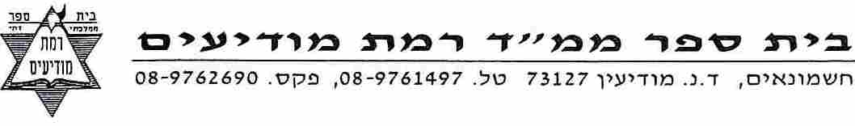
פרשת וירא
אם לפתע יתגלה אלי ה' ויאמר לי ציווי חד משמעי: "קפוץ מהגג של עזריאלי". האם אני אתלבט? האם אני לא אקפוץ? בטוחני שכל אחד שישמע את ה' מצווה אותו לעשות כך, יעשה זאת ללא שהות. אז אם כן נשאלת השאלה: מה מיוחד כל כך בעקדת יצחק? למה העקדה מסמלת עבור העם היהודי מעשה זכות כל כך גדול עד שזכות זאת עומדת לעד? הרי כל יהודי היה מוכן לבצע את צווי ה' במסירות נפש???
אך אם נתבונן בפרשת העקדה נגלה שאברהם לא רק התכוון לעשות את ציווי ה' לעקוד ולשחוט את יצחק בנו היקר. אלא הוא עשה זאת בלב שלם!!! זה כבר לא פשוט כלל. אנחנו מסוגלים לעשות את רצון ה' בלית בררה. אבל לרצות ולשמוח על כך, זה מאוד קשה. אבל אברהם, אם ה' מצווה אותו אז הוא שמח בכל ציווי של ה' והוא משכים בבוקר ומזדרז בשמחה. כאילו הוא רץ לחתונת בנו.על הפסוק: "וילכו שניהם יחדיו" (פרק כב פסוק ו) רש"י אומר: "אברהם שהיה יודע שהולך לשחוט את בנו היה הולך ברצון ושמחה כיצחק שלא היה מרגיש דבר". מדהים. איזו גדלות! אברהם נושא עימו כל הדרך עצים ואש ולא מחכה שיזדמן לו אש ועצים בהר המוריה. הכול מתכונן אצלו בתכלית הדקדוק כמו שמכינים בר מצווה. מסירות לעבודת ה' בכל הכוח. זה אברהם אבינו.
אנחנו גם יכולים להידבק במידותיו של אברהם לעשות את המצוות בשמחה! לא כמשהו שנוא וכפוי עלינו, אלא כמו שהולכים לקבל סוכריה! איזה כיף לעשות מצוות! את המצוות אנו נעשה בזריזות ובהכנה מדוקדקת, כמו אברהם. ולכן לא נתמהמה אם אמא או אבא יבקשו עזרה. אלא נהיה שמחים וזריזים לעשות מצוות כיבוד הורים. וכן לא נתעצל להתפלל, ללמוד תורה בשמחה או לברך ברכת המזון.
אשרינו שה' זיכה אותנו במצוות המתוקות. שבת שלום ומבורך.

חידון נושא פרסים
נא להגיש ליוני את הפתרונות אחרי שבת. בין הפותרים יוגרל פרס.
הזוכה בחידון לפרשת נח: דניאל. כל הכבוד☺☺☺

על מי נאמר?

* | * | * | * | * | * | ל | א | ע | מ | ש | י | 1
* | * | * | * | ם | ה | ר | ב | א | * | * | * | 2
ק | ח | צ | י | ו | מ | ה | ר | ב | א | * | * | 3
* | * | * | * | * | ר | ג | ה | * | * | * | * | 4
* | * | * | * | * | כ | ל | מ | י | ב | א | * | 5
* | * | * | * | * | ל | א | ו | ת | ב | * | * | 6
* | * | * | * | * | ה | ר | ש | * | * | * | * | 7
* | * | * | * | * | * | * | ר | ע | ו | צ | * | 8
* | * | * | * | * | * | * | ה | ר | ו | מ | ע | 9

- "ויהי רובה קשת" (כא, כ)
- "ויכרתו ברית בבאר שבע" (כא, כב-לב). אבימלך ו
- "וילכו שניהם יחדיו" (כב, ו)
- "ותתע במדבר באר שבע" (כא, יד)
- "הינך מת על האישה אשר לקחת" (כ, ג)
- "ילד את רבקה" (כב, כג)
- "למה זה צחקה" (יח, יג)
- "הנה נא העיר הזאת קרובה" (יט, כ- כב)
- "כי רבה חטאתם" (יח, כ) סדום ו

בהצלחה ושבת שלום ומבורך!

